高一（1）级部地理假期练习题

- 选择题
1. 太阳系的八大行星中，距离太阳最远的行星是 （ ）
A.水星 B.土星 C.天王星 D.海王星
2. 下列天体系统中，不包含地球的是 （ ）
A.银河系 B.总星系 C.太阳系 D.河外星系
3、我们日常生活和生产所利用的能源中，与太阳辐射能有关的是 ( )
①太阳能热水器 ② 煤、石油等燃料 ③用潮汐能发电 ④建设核电站
A、① B、①② C、③④ D、①③
4、太阳外部结构的三个层次，从里到外依次是 ( )
A、光球、日冕、色球 B、日冕、色球、光球
C、光球、色球、日冕 D、日冕、光球、色球
北京时间2001年8月18日、26日、9月24日，太阳先后3次出现特大耀斑活动，据此回答5～6小题。
5、耀斑现象发生在太阳的 ( )
A、内部 B、光球层 C、色球层 D、日冕层
6、这几次太阳活动造成的影响是 ( )
A、使到达地球的可见光增强，紫外线有所减少
B、出现电离层的扰动，短波通讯受到强烈干扰
C、爆发时极光变得格外绚丽多彩
D、对人造卫星的运行没有影响
7、维持地表温度，促进地球上的水、大气、生物活动和变化的主要动力是 （ ）
A、大气辐射能 B、太阳辐射能 C、地面辐射能 D、重力能
8．宇宙中最基本的天体是 ( )
A．恒星、卫星 B．恒星、星云 C．行星、彗星 D．流星、恒星
9．下列天体系统等级由低级向高级排列正确的是 ( )
A．地月系－太阳系－银河系－河外星系
B．地月系－太阳系－银河系－总星系
C．地月系－河外星系－银河系－太阳系
D．地月系－银河系－河外星系－总星系
10．太阳系除地球之外的七大行星中，与地球相邻的是 ( )
A．金星、水星 B．火星、木星 C．金星、火星 D．土星、水星
11.太阳活动对地球下列哪个地区影响最严重 （ ）
A．赤道 B．低纬 C．中纬 D．高纬
12.假如地球上没有大气，我们将看不到 ( )
A.太阳黑子 B.恒星的光芒 C.流星现象 D．彗星的长尾
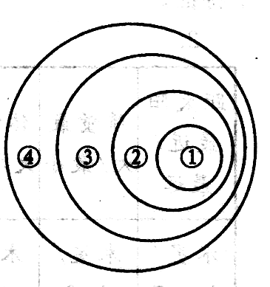
13．20世纪末，多国天文学家通过国际性的合作研究，观测并测算出某一相距140多亿光年的遥远的旋涡星系，右图中①②③④代表的圆周为4个不同级别的天体系统，与该星系属于同一级别的是 ( )
A．系统① B．系统② C．系统③ D．系统④
14．与地球上存在生命物质无关的条件是( )
A.日地距离适中 B.地球公转方向适宜
C．地球上昼夜交替周期不长 D．地球的体积和质量适中
15、下列有关地球昼和夜的叙述，正确的是 ( )
A．晨昏线与经线不可能重合
B．如果没有地球自转就不会有昼和夜的产生
C．地球上昼夜更替现象是一种自然现象，有利于人类的休养生息
D．地球上任何地点一天中昼和夜的时间之和都是12小时
16．行驶的帆船，线速度最大的地方是 ( )
A．船的最前端 B．船的最末端 C．船的底部 D．桅杆的顶端
17．下列四幅图中能正确表示地球自转方向的是 ( )
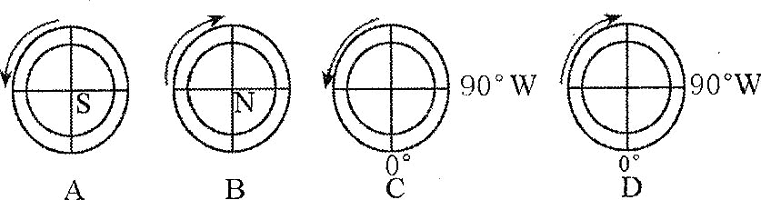
18．北京和香港两地的地球角速度和线速度相比较，正确的是 ( )
A．两地的角速度和线速度都不相同 B．两地的角速度和线速度都相同
C．角速度相同，线速度北京小于香港 D．角速度相同，线速度北京大于香港
19．关于北京时间的叙述，正确的是 ( )
①东八区的区时 ②120。E的地方时 ③北京的地方时 ④116。E的地方时
A．①② B．③④ C．①④ D．②③
20．当“北京时间”为10月1日什么时间，全球各地的日期皆为10月1日 ( )
A．8点 B．12点 C．20点 D．24点
21.（上海08高考）用实验模拟沿地表作水平运动物体的地转偏向现象：甲同学打开伞，抬头面视伞面内侧，顺时针转伞；乙同学向转动的伞面顶部滴红墨水，并观察红墨水流动过程。（ ）
A．先偏右后偏左 B．向右偏转 C．先偏左后偏右 D．向左偏转
22．该实验存在的主要不足是 （ ）
①未模拟出越过赤道后的地转偏向现象 ②没能模拟出纬向运动的地转偏向现象
③未模拟出高纬向低纬运动的地转偏向现象 ④伞面转动与地球自转的实际差别很大
A．①②④ B．②③④ C．①③④ D．①②③
23．下列地理现象中，与地转偏向力有关的是 （ ）
①上海至纽约飞行航线向高纬度方向凸出 ②南亚地区夏季风的形成
③直布罗陀海峡表层与底层水流方向相反 ④秘鲁寒流在流动中呈离岸的趋势
A．①② B．③④ C．①③ D．②④
正当美国宇航局为“勇气”号出现的问题一筹莫展时，“勇气”号的孪生兄弟“机遇”号火星车仍按照原计划于太平洋标准时间2004年1月24日晚9时05分（北京时间25日下午1时05分）在火星表面登陆，以寻找火星上是否存在水的线索。完成12—13题。
24．材料中的“太平洋标准时间”指的是 （ ）
A．太平洋中部的地方时 B．西五区的区时
C．120°W的地方时 D．美国东部共同使用的时间
2008年北京奥运会火炬选取了“渊源共生、和谐共融”的“祥云”图案。火炬传递将于2008年3月31日从北京开始，经过国内外135个城市和地区，8月8日传回北京奥运会开幕式主会场。回答
（江苏06高考）25．若火炬由南美洲的布宜诺斯艾利斯(34°36/S，58°22/w)出发，出发时北京时间为某日凌晨3时，11小时后传递到非洲的达累斯萨拉姆(6°50/S，39°18/E)，火炬到达时当地的区时是（ ）
A．前一日15时 B．当日9 时 C．前一日22时 D．当日8时
- 综合题
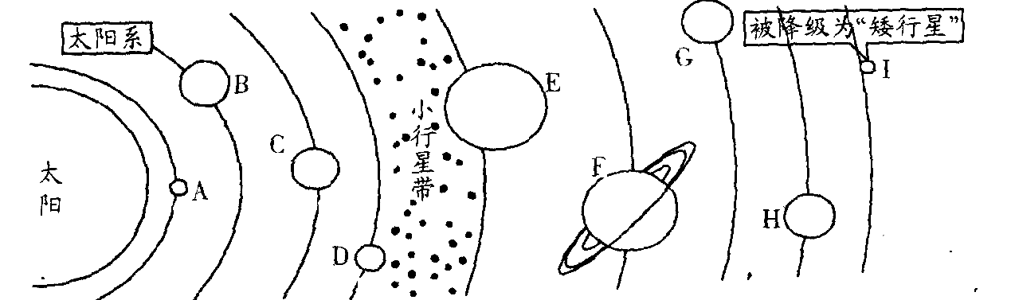
25.读“太阳系模式图”，回答问题：
（1）太阳系的中心天体是 ，它所以能成为中心天体是因为

（2）太阳是地球光热的唯一来源，太阳从诞生到现在一直处于稳定状态，这对地球上生命的演化有什么重要作用？ 。
（3）图中行星A ，B ，
D ，G
（5）小行星带位于 星和 星轨道之间。
（6）E、F行星属于 行星。
（7)北京时间2006年8月24日，在捷克首都布拉格(50．5。N，14．5。E)举行的国际天文学联合大会上失去大行星地位被降为“矮行星”的I是 。
26．读图，回答(1)～(4)题。
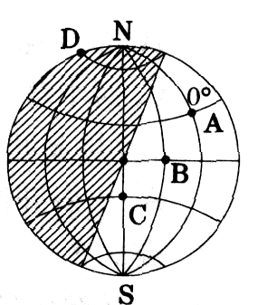
(1)比较A、B、D角速度和线速度大小 。
(2)C点的地理坐标是 ；A点的地方时是 点钟，北京时间为 点钟。
(3)某物体从A点向B点再到C点做水平运动，那么该物体先向 偏，后向 偏。
(4)在A点随地球自转，从日出到第二天日出，时间长大致为 ，叫 日。
(5)A、B、C、D、N五点中线速度和角速度均为0的是 点，线速度最大的是 点。（6）图中昼夜半球的分界线为 线。

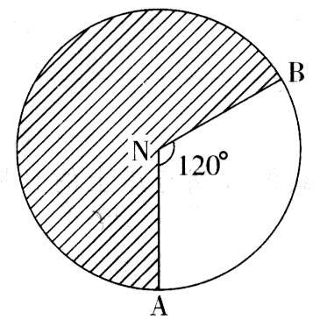
27．下图的中心点表示北极，阴影区为3月21日，非阴影区为3月22日。据图回答下列问题。
(1)经线NA的经度为 ；经线NB的经度为 。
(2)此时，北京时间为 月 日 时。
（3）上图中，当北京时间为7月7日4时，全球为7月7日的日期是 （ ）
A．多一半 B.少一半
C.恰好相等 D.恰好是三分之一

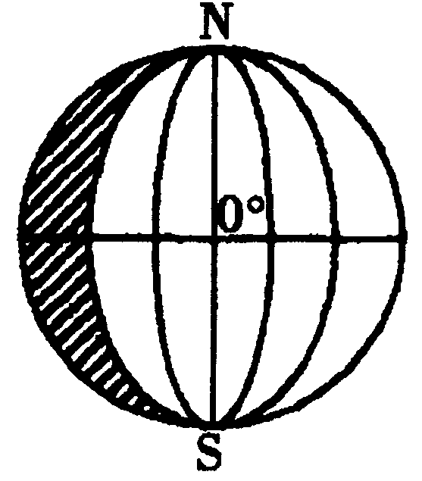
28．读图（阴影部分表示黑夜），回答下列问题：

（1）此时太阳直射点的地理坐标是 。

（2）此时地球上除日界线两侧日期不同外，还有一条经线的东西两侧日期也不相同，这条经线是 。
A
A
（3）图所示当天地球赤道上日出的地方时是 时；北极圈上日落的地方时是 时。

（4）从昼夜半球看，图中NAS叫 线。

参考答案
1、 D D B C C 6、B B B B C
11、D C D B C 16、D A A B B 21-25、A A A B D
26、D
（1）太阳；太阳质量占太阳系的99．86％，引力大
（2）使地球获得稳定的热量来源，使生命的演化有一个稳定的宇宙环境
（3）水星；金星；火星；天王星 （5）火星 木星 （6）巨
(7)略

1、 D D B C C 6、B B B B C
11、D C D B C 16、D A A B B 21-25、A A A B D
26、D
（1）太阳；太阳质量占太阳系的99．86％，引力大
（2）使地球获得稳定的热量来源，使生命的演化有一个稳定的宇宙环境
（3）水星；金星；火星；天王星 （5）火星 木星 （6）巨
(7)略

1、 D D B C C 6、B B B B C
11、D C D B C 16、D A A B B 21-25、A A A B D
26、D
（1）太阳；太阳质量占太阳系的99．86％，引力大
（2）使地球获得稳定的热量来源，使生命的演化有一个稳定的宇宙环境
（3）水星；金星；火星；天王星 （5）火星 木星 （6）巨
(7)略

1、 D D B C C 6、B B B B C
11、D C D B C 16、D A A B B 21-25、A A A B D
26、D
（1）太阳；太阳质量占太阳系的99．86％，引力大
（2）使地球获得稳定的热量来源，使生命的演化有一个稳定的宇宙环境
（3）水星；金星；火星；天王星 （5）火星 木星 （6）巨
(7)略

1、 D D B C C 6、B B B B C
11、D C D B C 16、D A A B B 21-25、A A A B D
26、D
（1）太阳；太阳质量占太阳系的99．86％，引力大
（2）使地球获得稳定的热量来源，使生命的演化有一个稳定的宇宙环境
（3）水星；金星；火星；天王星 （5）火星 木星 （6）巨
(7)略

1、 D D B C C 6、B B B B C
11、D C D B C 16、D A A B B 21-25、A A A B D
26、D
（1）太阳；太阳质量占太阳系的99．86％，引力大
（2）使地球获得稳定的热量来源，使生命的演化有一个稳定的宇宙环境
（3）水星；金星；火星；天王星 （5）火星 木星 （6）巨
(7)略

1、 D D B C C 6、B B B B C
11、D C D B C 16、D A A B B 21-25、A A A B D
26、D
（1）太阳；太阳质量占太阳系的99．86％，引力大
（2）使地球获得稳定的热量来源，使生命的演化有一个稳定的宇宙环境
（3）水星；金星；火星；天王星 （5）火星 木星 （6）巨
(7)略

1、 D D B C C 6、B B B B C
11、D C D B C 16、D A A B B 21-25、A A A B D
26、D
（1）太阳；太阳质量占太阳系的99．86％，引力大
（2）使地球获得稳定的热量来源，使生命的演化有一个稳定的宇宙环境
（3）水星；金星；火星；天王星 （5）火星 木星 （6）巨
(7)略

